




ASA Athlétisme
- 4 épingles à nourrice ! - mon maillot de club !
-mes pointes !
- ma licence !
Tél. : 01.43.75.55.13
inscription@asa-athletisme.com

INTERCLUBS NATIONAL 2 (1er TOUR)

Poule de classement

www.asa-athletisme.com

Dimanche 04 mai 2014 à Longjumeau (91)

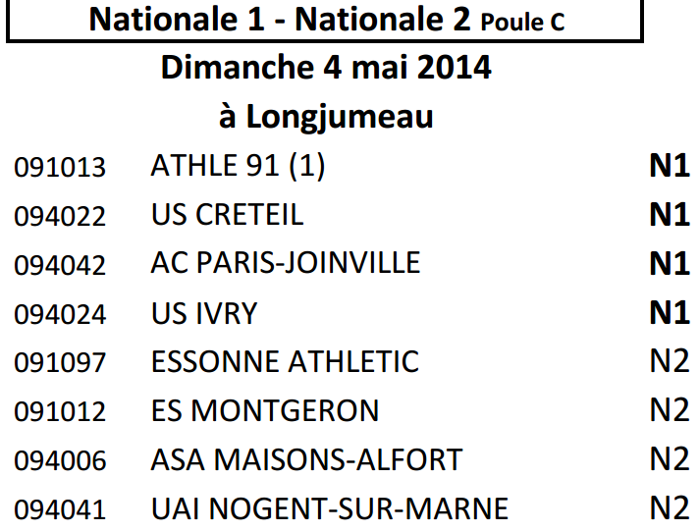
Départ en car du stade Delaune à 09H30

L’enjeu de ce premier tour est de se qualifier pour
la finale Nationale 2 afin d'assurer au minimum un maintien en N2
au second tour.
Les équipes N2 sont réparties sur 3 stades différents lors
de ce premier tour. Pour se qualifier en finale N2, il faut figurer
dans les 8 meilleurs totaux des 12 équipes N2. Comme l’indique
le tableau, nous affronterons également des équipes de N1 lors
de ce 1er tour, mais nous ne figurerons pas dans le même classement.

La présence de tous les athlètes convoqués, titulaires comme remplaçants, est nécessaire. Les juges et autres supporters du club sont également les bienvenus ! Le car devra être plein pour ce grand événement !

Lieu de la compétition : Stade F. Langrenay, 25 Rue Léontine Sohier, 91160 Longjumeau. Prendre l’A86 intérieure, puis l’A6 sur quelques kilomètres. Sortie 5 pour Longjumeau. Le stade est à 500 mètres de la mairie, tout près de la piscine.
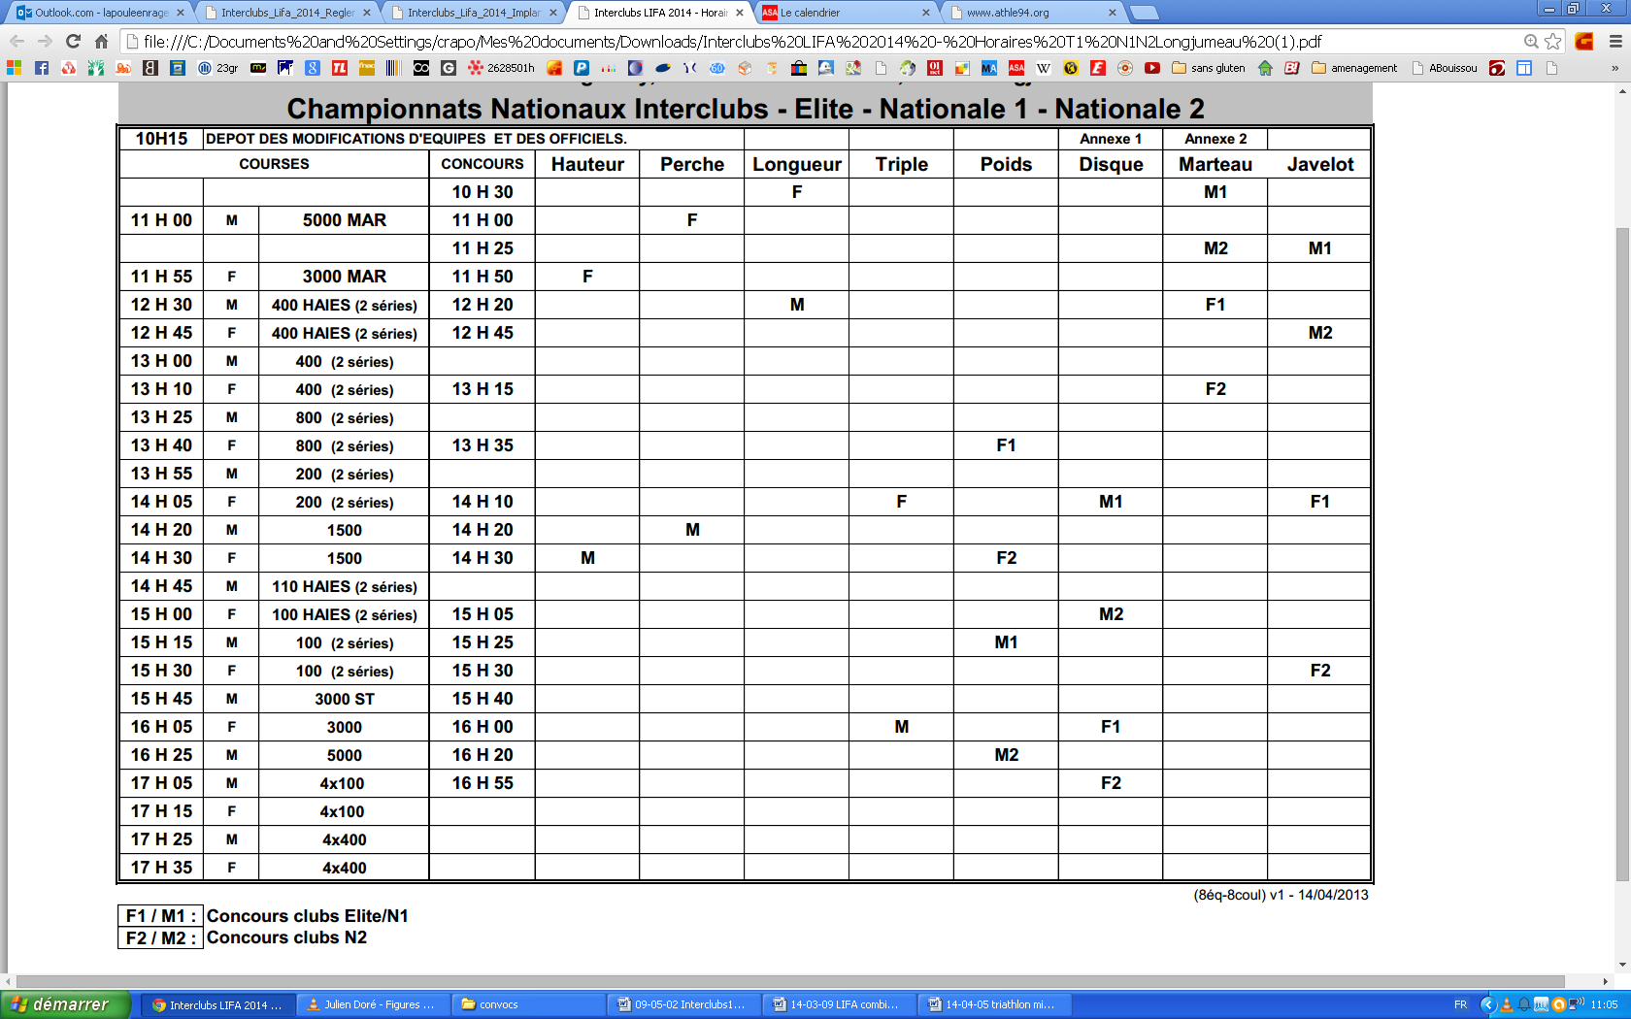



ALLEZ L’ASA !

